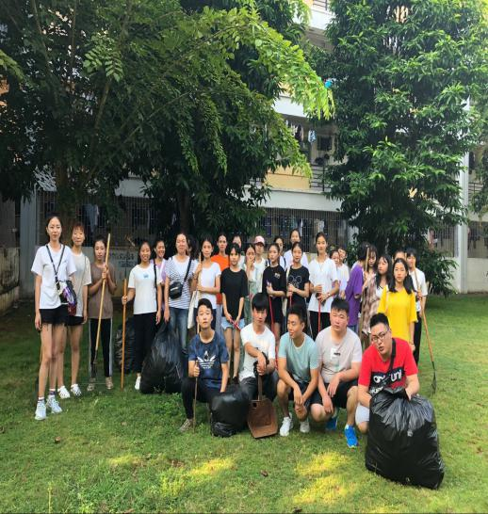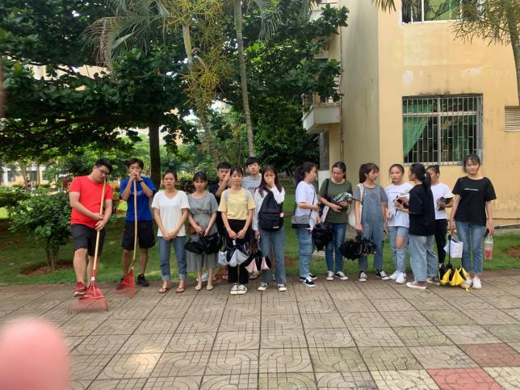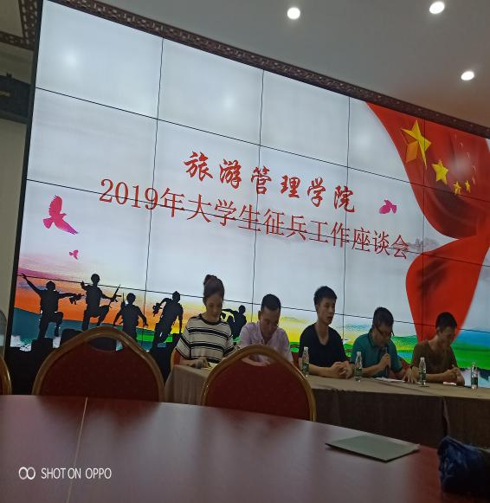

**18旅管二班**

**5月班级文化建设**

**属于我们集体的劳动时光。扫除的不仅是地上的落叶，而且拉近了我们之间的距离，把我们凝聚成了一股强有力的绳。每个人都各司其职，一起享受属于我们一起的时光。美好的时光总是很短暂，时间总是在我们指间悄悄流过，让我们珍惜这来这来之不易的时光吧。**

**二、每周的值日**

**也许每个人都有一个英雄梦，也许每个人都有一颗肝胆之心，当兵是一个不错的选择，军营生活不仅能锻炼一个人的意志和体魄，还能让你获得深厚的战友情。征兵工作依旧在在如火如荼的进行，义务服兵役是每个中华儿女都应尽的义务。放下你手中的游戏，投身于军营中吧。**

1. **征兵讲座**

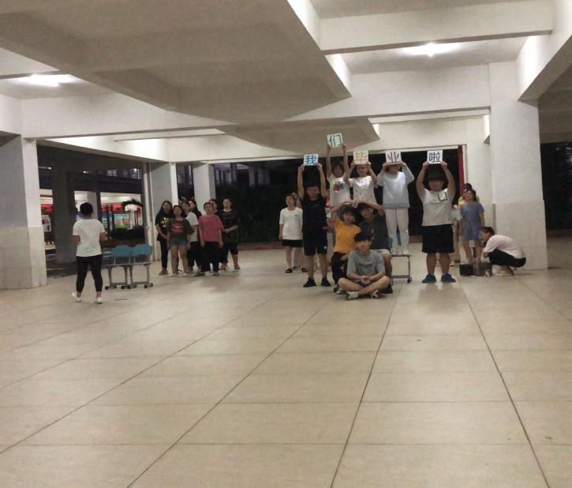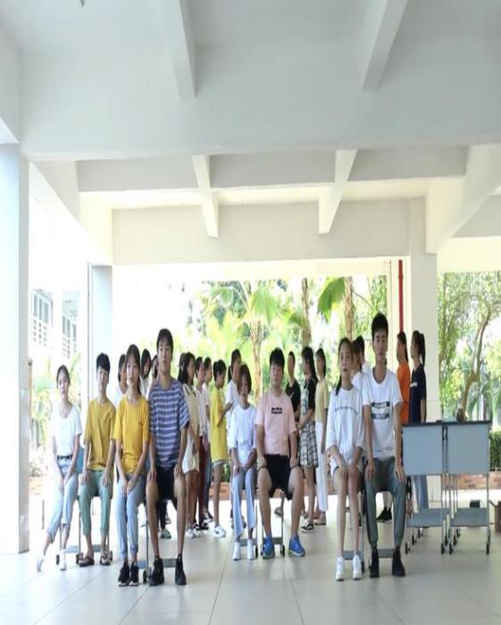

**时间总是过的很快，转眼我们的第二个学期已经接近尾声，也是即将毕业的学长学姐们离校的日子。为了给学姐留下更多美好的回忆，我们在一起一遍又一遍的排练着，无论烈日炎炎，无论瓢泼大雨，我们都在坚持着，也许我们也抱怨过，也许我们也偷懒过，但排练的日子总让我们感到很充实，但是我相信，我们的努力不会白费，我相信，我们的舞台就在眼前，我们会找到属于我们自己的舞台，我们会展示我们的风采。当我们回忆起过往，我们都会感到很自豪。**

**三、班级节目排练**